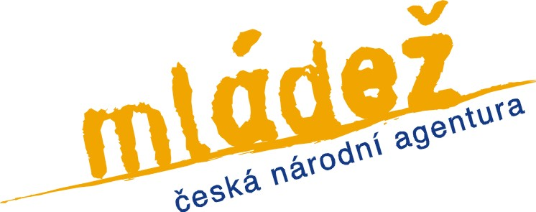

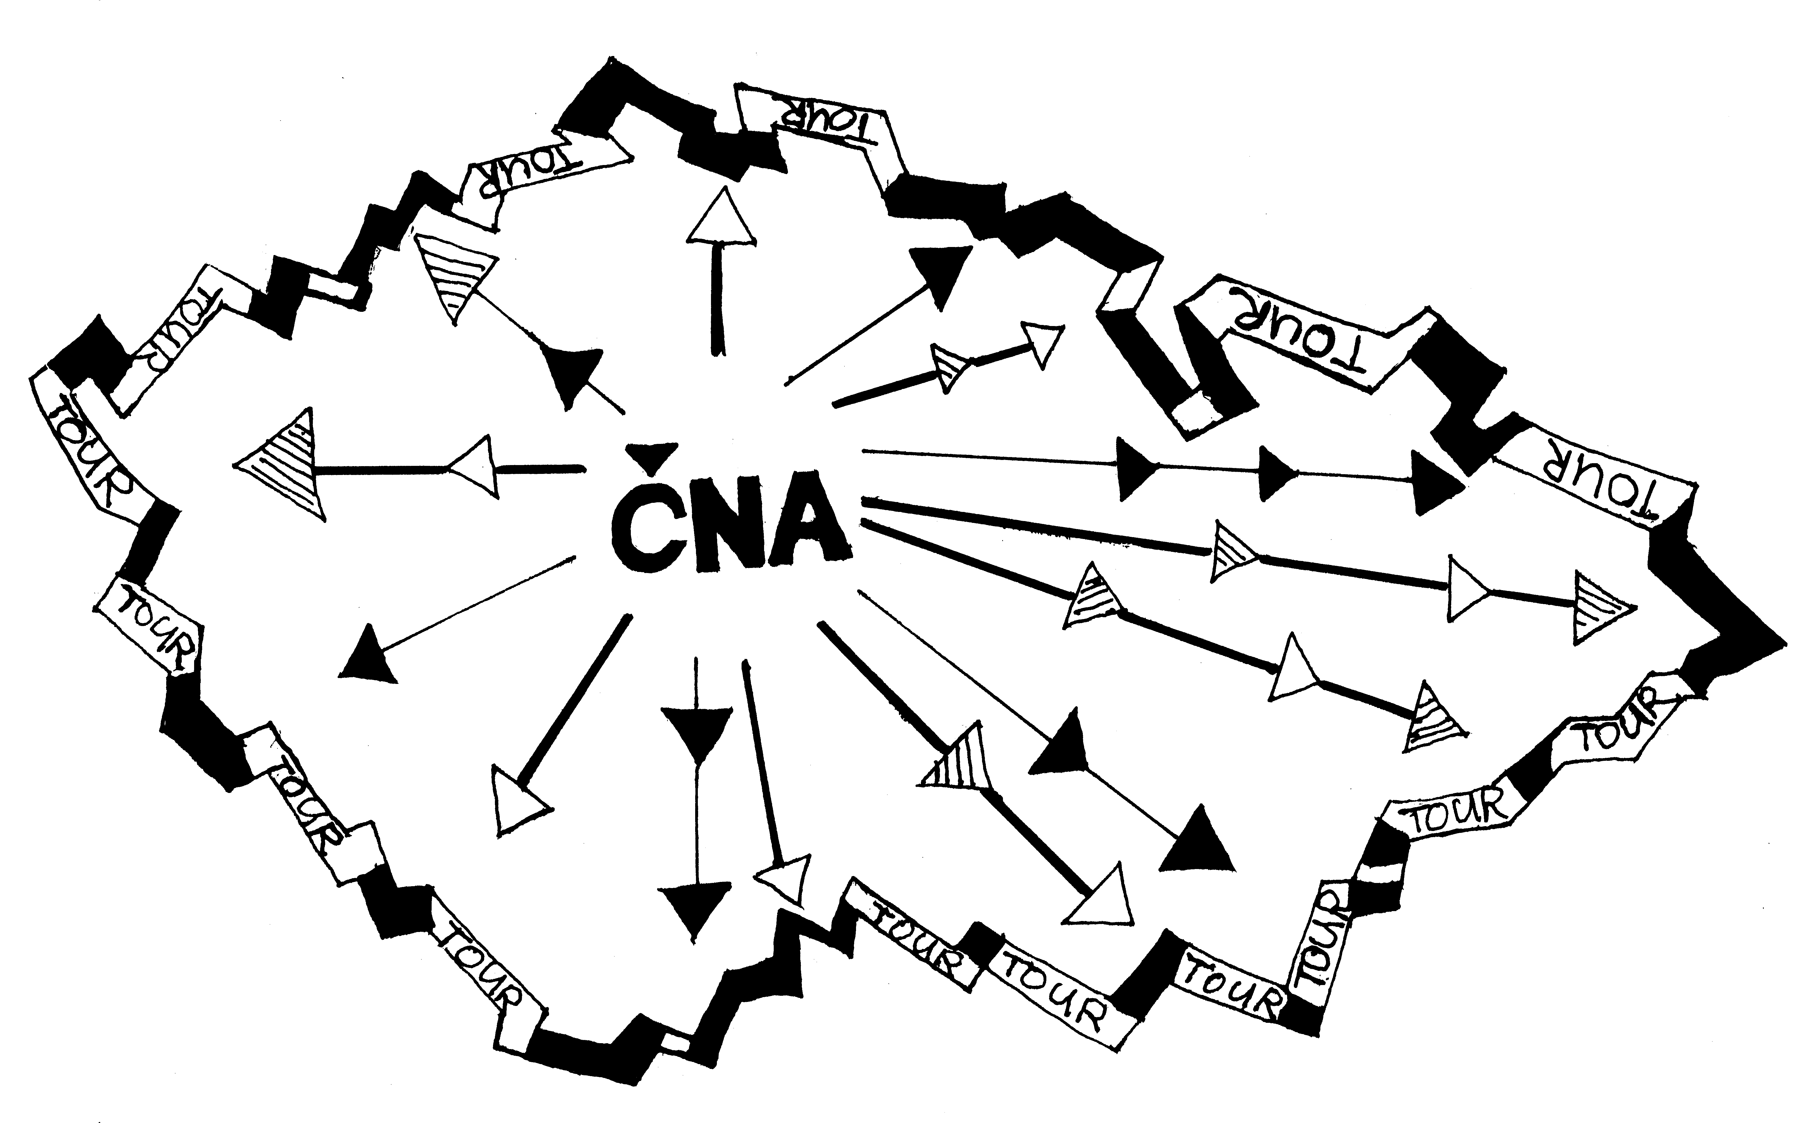
Chcete vyjet jako dobrovolník do zahraničí?
Chcete se zapojit do vysílání a/nebo přijímání zahraničních dobrovolníků jako organizace?
Chcete vědět, co pro to udělat a kde získat informace?
zúčastněte se regionálního semináře na téma

EVROPSKÁ DOBROVOLNÁ SLUŽBA
30. listopadu 2011
Brno – Dobrovolnické centrum 67, Lužánky SVČ, Lidická 50

- 9:00 – 12:30 pro organizace (pro potenciální hostitelské/vysílající org.)
- 15:00 – 17:30 pro jednotlivce (potenciální dobrovolníky/dobrovolnice)
- představení programu Mládež v akci
- podrobná prezentace akce 2 – Evropská dobrovolná služba
- informace o základních cílech, principech a prioritách EDS
- praktické informace o tom, jak se do EDS zapojit jako vysílající, hostitelská organizace nebo jako dobrovolník
- představení konkrétního projektu EDS
- více informací o struktuře programu, servisu a podpoře organizacím dobrovolníkům v tomto programu
- užitečné kontakty pro další vzdělávání a účast v EDS

- 9:30 – 12:30 pro organizace (pro potenciální hostitelské/vysílající org.)
- 15:00 – 17:30 pro jednotlivce (potenciální dobrovolníky/dobrovolnice

